Dia mundial Activitat física 2019

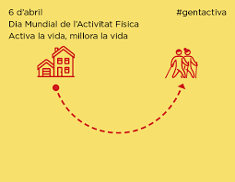
El lema d’aquest any pel DMAF és “Activa la vida, millora la vida” amb l’ objectiu de promoure l’activitat física com a element fonamental de salut i benestar, així com per remarcar els efectes beneficiosos d’aquesta pràctica sobre l’esfera emocional.

Aquest any la campanya va adreçada a la gent gran, tenint en compte els múltiples beneficis que aporta la pràctica d’activitat física regular a les persones d’edat avançada, cal remarcar que l’ activitat física hauria de ser un hàbit diari que ens servís en el futur per viure més anys i millor, i així poder gaudir dels beneficis d’una vida activa i saludable.

Enguany l’acte central a Catalunya tindrà lloc el divendres 5 d’abril a Vic. L’Ajuntament conjuntament amb altres entitats de la ciutat, ha programat activitats durant tot el dia dirigides a petits i grans , l’ acte neuràlgic serà a la Plaça Major.

8h a 9:30h- Desperta Vic- Activitats dirigides d’ spinning i zumba, a la Plaça Major.
9:30h a 10:30h - Caminada intergeneracional, amb alumnat de 5è de primària i persones grans, a la Plaça Major.
9:30h a 13h- Activitats per a més de 1800 escolars de primària i secundària del municipi, a la Plaça major.
10:30h a 11h- Dansa inclusiva, a la Plaça Major
11h a 11:30h- Masterclass de zumba, a la Plaça Major.

17:30h- A diferents pistes poliesportives de diversos barris de Vic, tothom que ho desitgi podrà realitzar entrenaments d’ hándbol ( Pista del Parc d'Occitània), atletisme ( Pista del Nadal), patinatge ( Pista del Parc de Xavier Roca i Viñas- Skate Parc), futbol sala ( Pista de St. Anna), bàsquet ( Pista d' Horta Vermella) i futbol ( Pista del Parc Montsenyor Esteve Orriols i Marquès). Una exhibició de workout, al Parc de Xavier Roca i Viñas i un torneig de tennis taula a Vicjove.

Tota la informació i propostes per celebrar el DMAF es poden trobar a la pàgina web http://esport.gencat.cat/ca/arees_d’actuaci/activitat-fisica-i-salut/dia-mundial-de-la-activitat-fisica-dmaf.6-dabril/.

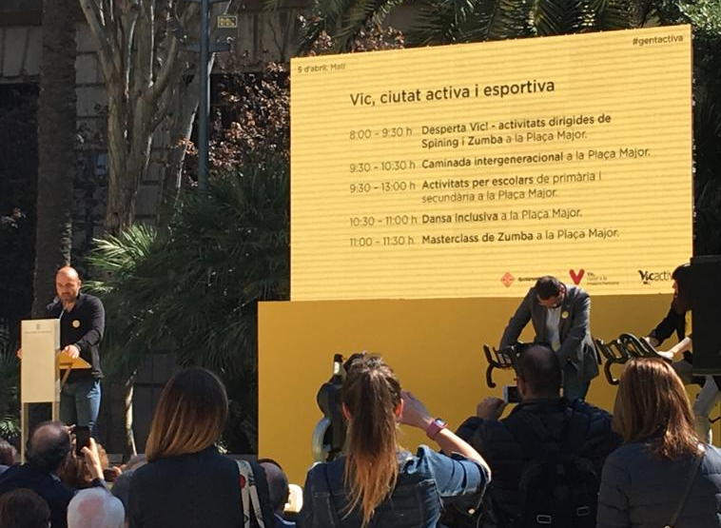
Recull d’activitats a Osona:
Àrea Bàsica de Salut de MANLLEU conjuntament amb l’Ajuntament, el Mercat i la Piscina Municipal, organitzaran tota una sèrie d’activitats que començaran el dijous dia 4 d’abril i finalitzaran el dimecres dia 10 d’abril.
Es duran a terme diferents activitats, Aiguafitness, caminades (marxa nòrdica, running,...), spinning, hipopressius i bateig amb submarinisme, en diferents entorns del municipi.
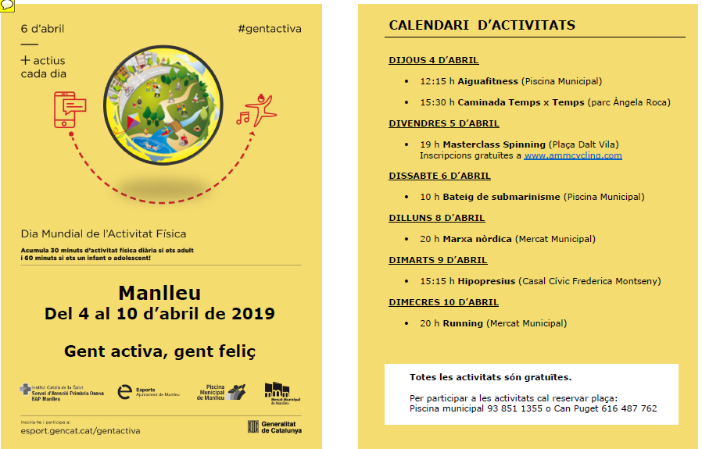

Àrea Bàsica de Salut de PRATS DE LLUÇANÈS té previst fer dues caminades, una a Prats i una altra a Sant Bartomeu del Grau, pendent de concretar una tercera a Olost, totes elles amb esmorzar saludable.
Àrea Bàsica de Salut de SANTA EUGÈNIA DE BERGA organitzarà les següents activitats:
- El dia 30 d’ abril es farà una caminada amb tots els grups PAFES de tots els municipis de l’ABS de Sta. Eugènia de Berga, cal dir que les rutes PAFES van començar a fer-se el 2014 en algun dels municipis que formen part de l’ ABS i han acabat el gener 2019, aquesta caminada finalitzarà amb un esmorzar saludable.
- El dia 12 d’ abril faran una caminada els professionals de l’equip d’atenció primària de Santa Eugènia de Berga.
Àrea Bàsica de Sant HIPÒLIT DE VOLTREGÀ organitzarà conjuntament amb l’ Ajuntament, la Residència Casal d’ avis i l’ Espai del Voluntariat , la 1a edició d’un grup de caminades populars.

Àrea Bàsica de Salut de Sant QUIRZE DE BESORA organitzarà conjuntament amb l’ Ajuntament i l’ Esplai Sant Quirze de Besora ,la segona edició d’ un grup de caminades, la difusió d’aquestes s’ha fet a través de la revista 855 de SQB i el Blog.

Àrea Bàsica de Salut de RODA DE TER com cada any durà a terme una caminada pel Dia Mundial de l’ Activitat Física. La primera serà el dia 5 d’ abril , coincidint amb el DMAF, serà una caminada popular d’uns 6-8km i de baixa dificultat, que acabarà amb un obsequi i un pica pica saludable per tots els participants.
A partir del dia 12 d’ abril i cada divendres fins el 14 de juny es durà a terme un cicle de caminades de 4-5km, d’una hora de durada aproximadament, que acabaran amb una xerrada de salut d’uns 20x’ quan s’arribi al CAP.
Àrea Bàsica de Salut de la VALL DEL GES, conjuntament amb la regidoria d’esports i benestar social de l’ Ajuntament de Torelló, durà a terme una Jornada on hi haurà caminada, classe de chicum i per finalitzar s’obsequiarà amb un esmorzar saludable.
Àrea Bàsica de Salut de VIC- NORD, conjuntament amb la UVIC i amb col·laboració de l’Ajuntament de Vic, realitzaran una caminada el dia 9 d’ abril d’una hora de durada que finalitzarà amb un pica pica saludable per a tots els participants .

Àrea Bàsica de Salut de VIC- SUD, el dia 6 d’abril organitzarà una caminada de 7 km que sortirà del CAP del Remei a les 9,30h direcció Malla , la Guixa i finalitzarà a Vic- Sud.

Àrea Bàsica de Salut de CENTELLES, el dia 3 d’ abril a Hostalets de Balenyà es farà a la plaça, una activitat de ball, d’una hora de durada que serà dirigida per la professora de gimnàstica del casal d’ avis. Aquesta activitat va adreçada a tothom que hi vulgui participar.
A Centelles el dia de la recapta de la Donació de Sang, s’aniran fent activitats fent referència el DMAF.

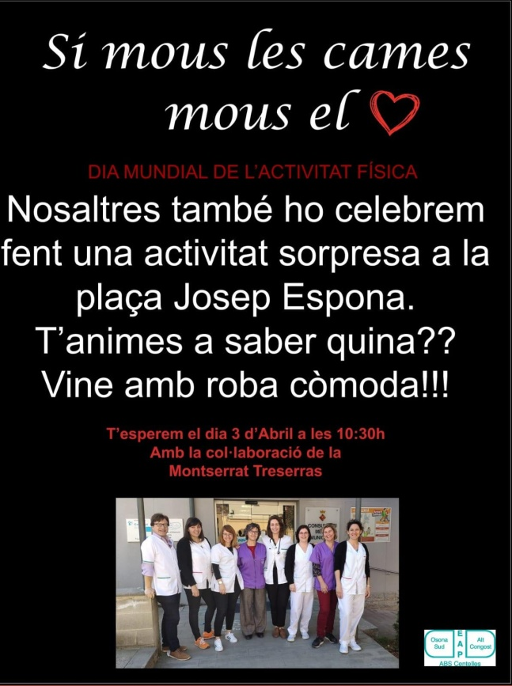

Osonament el dia 6 d’abril es farà una caminada, oberta a professionals, persones ateses i familiars, on el punt de sortida serà a les 9,30h al bosc encantat i des d’ allà pujaran a la Creu de Gurb.
HOSPITAL DE LA SANTA CREU, la residència El Nadal organitza tota una sèrie d’activitats durant el mes d’abril, que començaran el dia 5 i acabaran el dia 30 d’ abril (adjunt document).
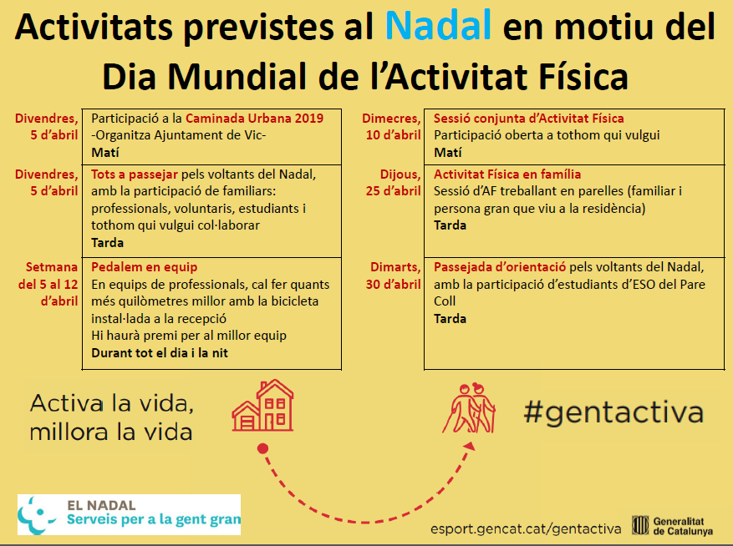
Sistema Integrat de Salut d’Osona (SISO) el grup de Promoció i Prevenció de la Salut (PIPS) farà difusió de les activitats previstes pel dia mundial de l’activitat física de diferents entitats d’Osona a través de la web ALLLORO i de les webs de les institucions SISO.
Agència de Salut Pública de Catalunya (ASPCAT) a part de fer difusió del dia mundial a diferents entitats de la comarca, el personal de L’ASPCAT del sector, farà una caminada amb motiu del DMAF i una visita cultural a la ciutat de Vic a la tarda.
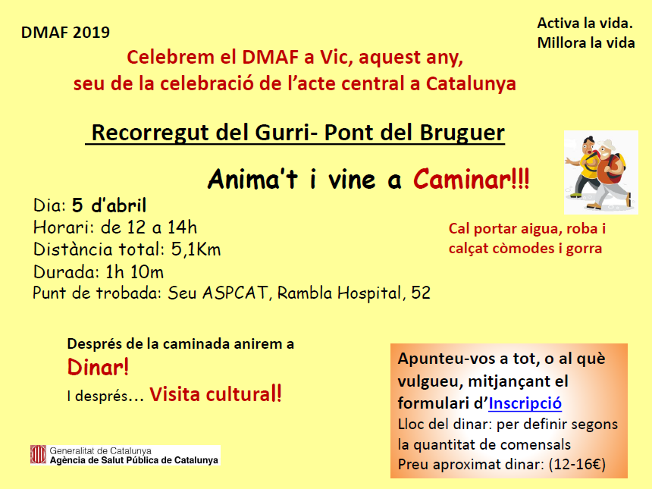

Recull d’activitats realitzat per SISO i ASPCAT

